**[실습1] 각자 준비한 이미지파일, 오디오 파일, 동영상 파일을 순차적으로 삽입한 웹페이지를 만드시오. Img, audio, video태그에 대해서 각각 width, height속성을 사용하시오.**

**각 파일을 hr태그를 사용하여 분리시켜서 보이도록 하시오.**

**[코드원문]**

<!DOCTYPE html>

<html>

<head>

<meta charset="UTF-8">

<title>201455033 이정현 미디어 파일 삽입 실습</title>

</head>

<body>

<hr>

<img src="이정현.jpg" alt="이정현 증명사진" width="300" height="400">

<hr>

<video width="320" height="240" controls>

<source src="우박영상.mp4" type="video/mp4">

비디오 태그를 지원하지 않는 경우 이 메세지가 표시됩니다.

</video>

<hr>

<audio controls>

<source src="녹음테스트.mp3" width="320" height="240" type="audio/mpeg">

오디오 태그를 지원하지 않는 경우 이 메세지가 표시됩니다.

</audio>

<hr>

</body>

</html>

**[코드캡처]**

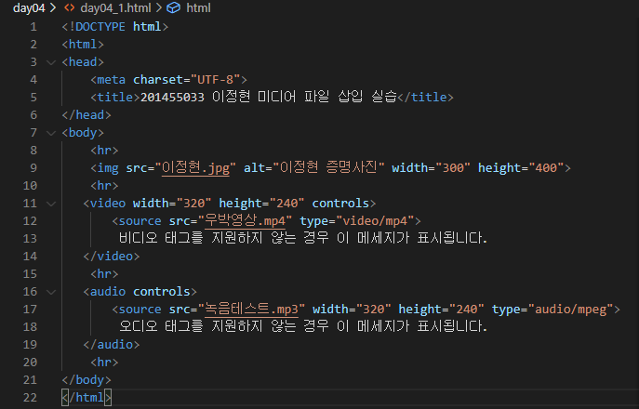

**[실행결과]**

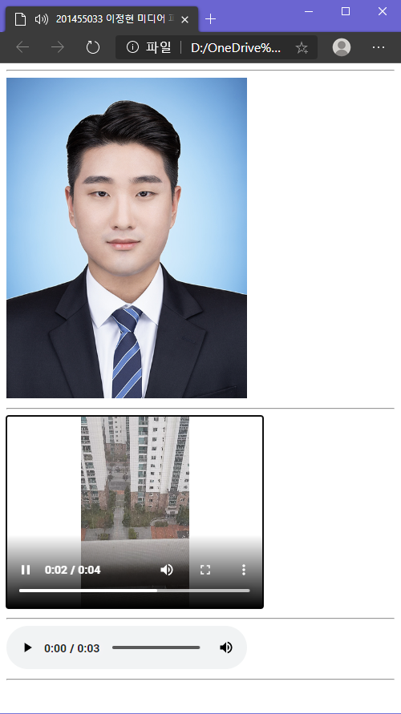

**[실습2] 수업시간설명한 테이블 작성**

**[코드 원문]**

<!DOCTYPE html>

<html>

<head>

    <meta charset="UTF-8">

    <title>201455033 이정현 table 태그 실습</title>

</head>

<body>

    <table border= "1">

        <caption>영수증</caption>

        <thead>

            <tr><th>구매제품</th>><th>가격(원)</th></tr>

        </thead>

        <tbody>

            <tr><td>커피</td><td>4000</td></tr>

            <tr><td>샌드위치</td><td>4000</td></tr>

            <tr><td>우유</td><td>3000</td></tr>

        </tbody>

        <tfoot>

            <tr><th>합</th><th>11000</th></tr>

        </tfoot>

    </table>

</body>

</html>

**[코드캡처]**

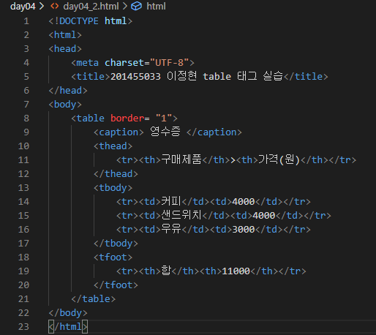

**[실행결과]**

